 | STAATSCOURANT | Nr. 8854
 | STAATSCOURANT | 26 maart
 | STAATSCOURANT | 2014
 | Officiële uitgave van het Koninkrijk der Nederlanden sinds 1814.

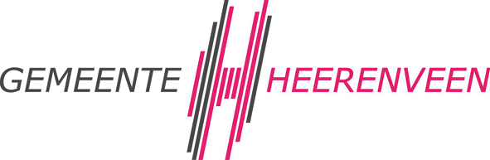
Omgevingsvergunning Zestienroeden 31, Heerenveen
Burgemeester en wethouders van Heerenveen maken bekend, dat zij een omgevingsvergunning hebben verleend voor de volgende activiteiten:
− Bouwen (artikel 2.1 eerste lid onder a Wabo)
− Het gebruiken van gronden in strijd met bestemmingsplan (artikel 2.1 eerste lid onder c Wabo)
− Handelingen met gevolgen voor beschermde natuurgebieden (artikel 19d lid 1 Natuurbeschermingswet 1998)
De omgevingsvergunning voorziet in het realiseren van een ligboxenstal bij het agrarisch bedrijf op het perceel Zestienroeden 31 te Heerenveen. Het besluit is voorbereid met de uitgebreide voorbereidingsprocedure als bedoeld in artikel 3.10 Wabo. Er zijn geen zienswijzen ingediend.

Ter inzage
Het besluit en de daarbij behorende stukken liggen met ingang van 27 maart 2014 gedurende een termijn van 6 weken, tijdens openingsuren, ter inzage bij de afdeling Publiek, Crackstraat 2 te Heerenveen.
Tevens zijn de stukken raadpleegbaar op de gemeentelijke website www.heerenveen.nl en worden deze gepubliceerd op de website www.ruimtelijkeplannen.nl (NL.IMRO.0074.OVZestien31HV-VG01)

Beroep
Gedurende de termijn van terinzagelegging kan bij de rechtbank Noord-Nederland, locatie Leeuwarden, sector bestuursrecht, Postbus 1702, 8901 CA LEEUWARDEN beroep worden ingesteld door:
• Een ieder aan wie redelijkerwijs niet kan worden verweten dat zij geen zienswijzen op het ontwerpbesluit naar voren hebben gebracht.

Voorlopige voorziening
Degene die tijdig een beroepschrift indient, kan tevens een verzoek om voorlopige voorziening indienen bij de Voorzieningenrechter, sector bestuursrecht van de rechtbank Noord-Nederland, locatie Leeuwarden, Postbus 1702, 8901 CA LEEUWARDEN.

